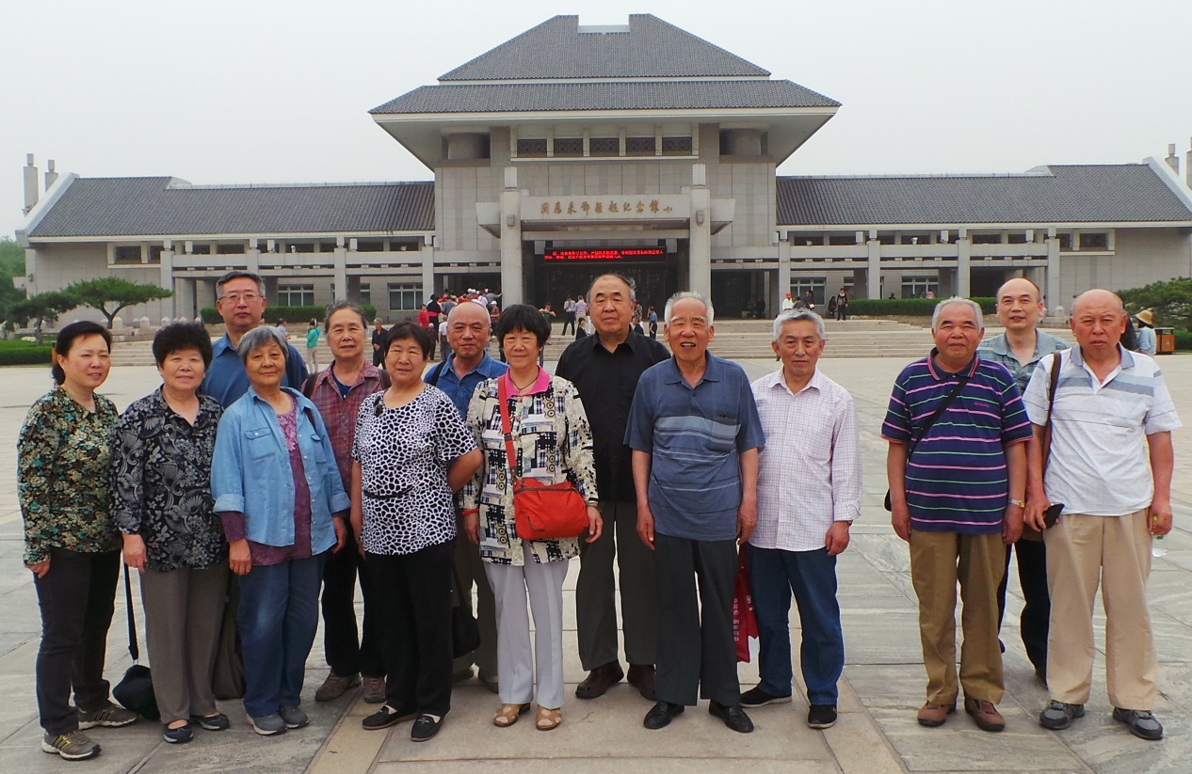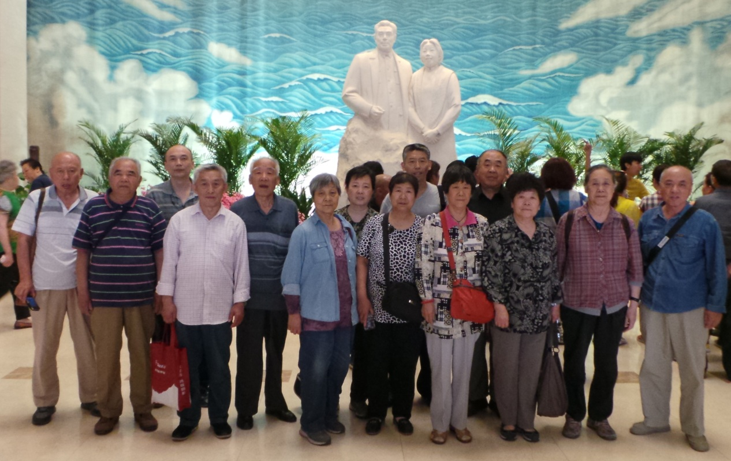

**离退休党支部委员参观**

**周恩来邓颖超纪念馆**

5月25日，所离退休党支部组织全体支部委员前往天津，参观了周恩来邓颖超纪念馆。老同志在职时，正是周恩来总理和邓颖超同志担任党和国家领导人的时期，大家对他们怀有深厚的感情。在纪念馆，老同志们崇敬地再次学习了周总理、邓大姐平生的感人精神和品质，再次领略伟人的风范。周恩来邓颖超的革命生涯，同中国共产党的建立、发展、壮大，同新民主主义革命的胜利，同社会主义革命和建设的进程紧密联系在一起。他们毫无保留地把全部精力奉献给了党和人民，周总理晚年，患有重病还依然坚持工作，他们真正做到了为党和人民鞠躬尽瘁死而后已。

周恩来邓颖超及以他们为代表的所有共产党人和所有为国家强盛而奋斗的人，给中国梦的实现奠定了历史的坚实基础。他们的生活作风和简朴生活，更为中央当前反腐倡廉建设提供了宝贵教材。他们身上集中体现了中国共产党人的高风亮节，是老同志心中矗立的不朽丰碑。

看过展览，大家思绪良多，表示要在离退休生活中，认真学习周恩来邓颖超同志的精神，巩固全心全意为人民服务的意识，保持艰苦朴素的作风，宣传、弘扬践行社会主义核心价值观，切实发挥好党支部委员的作用，带领老同志们和谐养老。